学习笔记8-19

1，分手的决心 헤어질 결심 (2022) ，导演朴赞郁，主演汤唯。汤唯是对的。

走出去，至少有机会演真正的电影。

在国内。

早已无戏可演……2,3,4,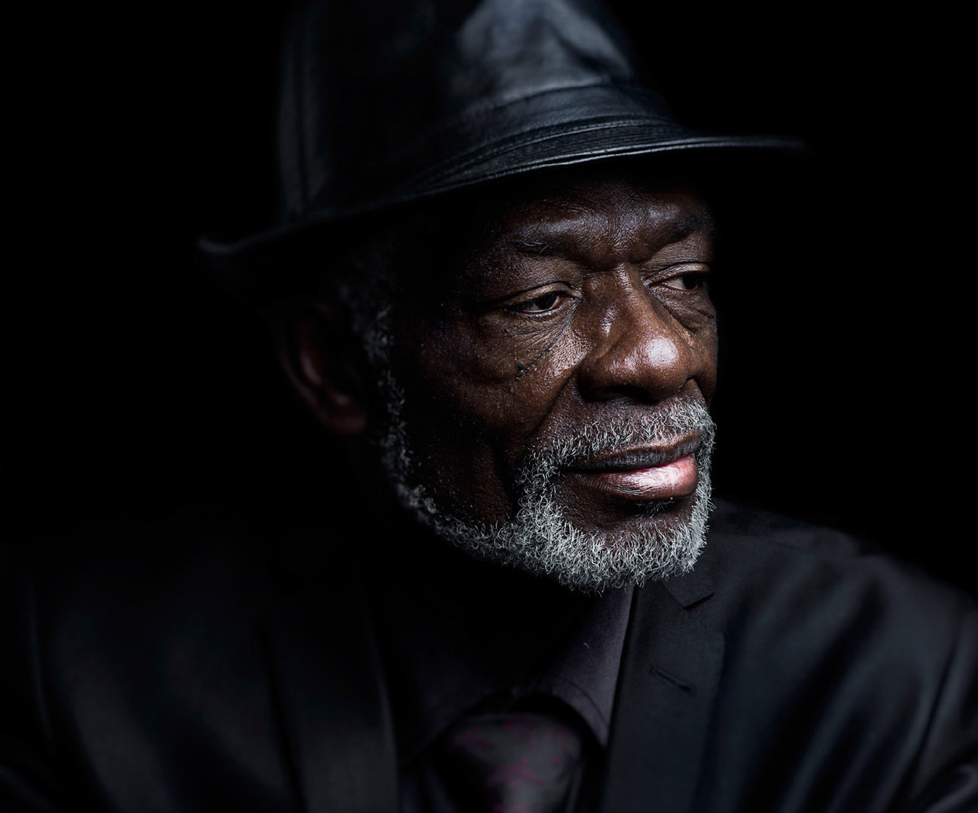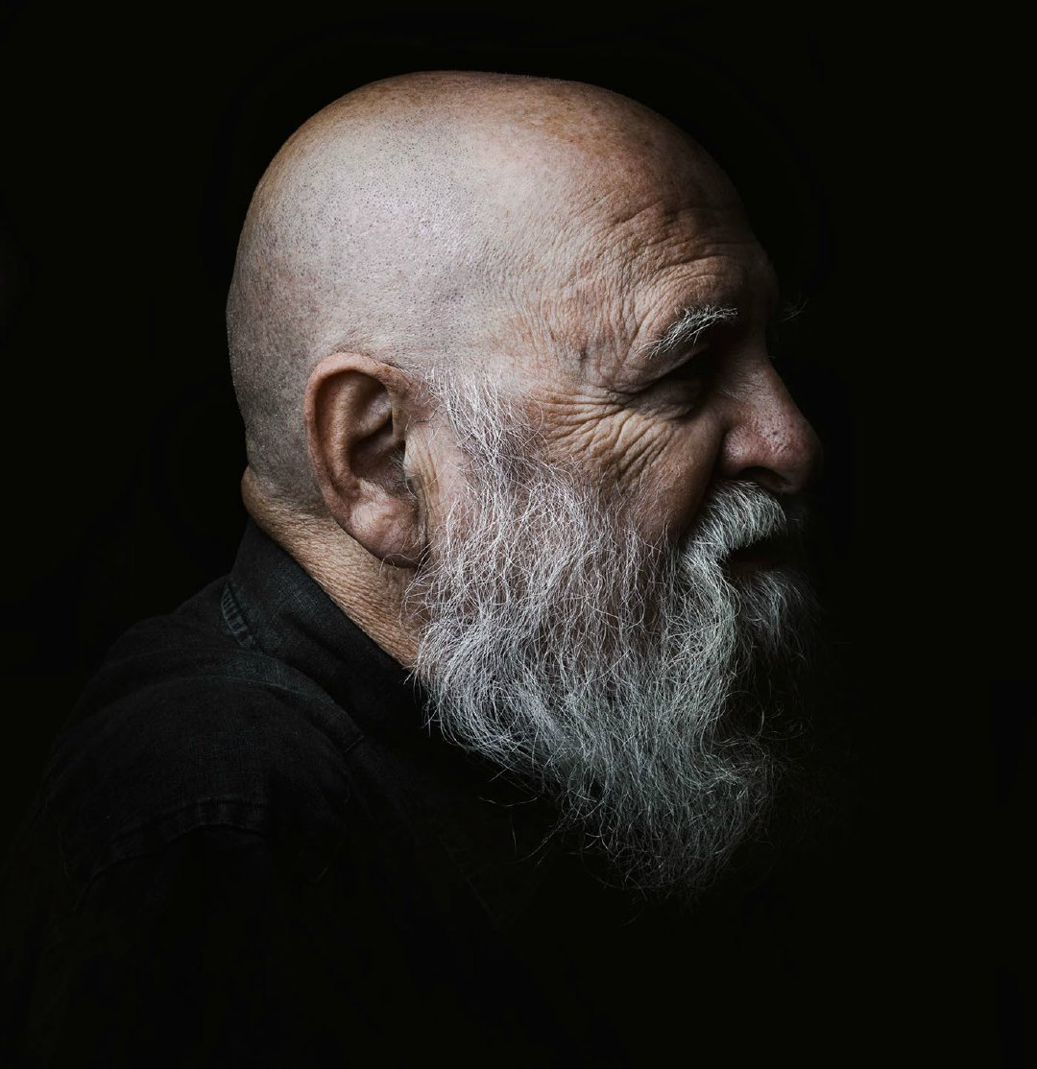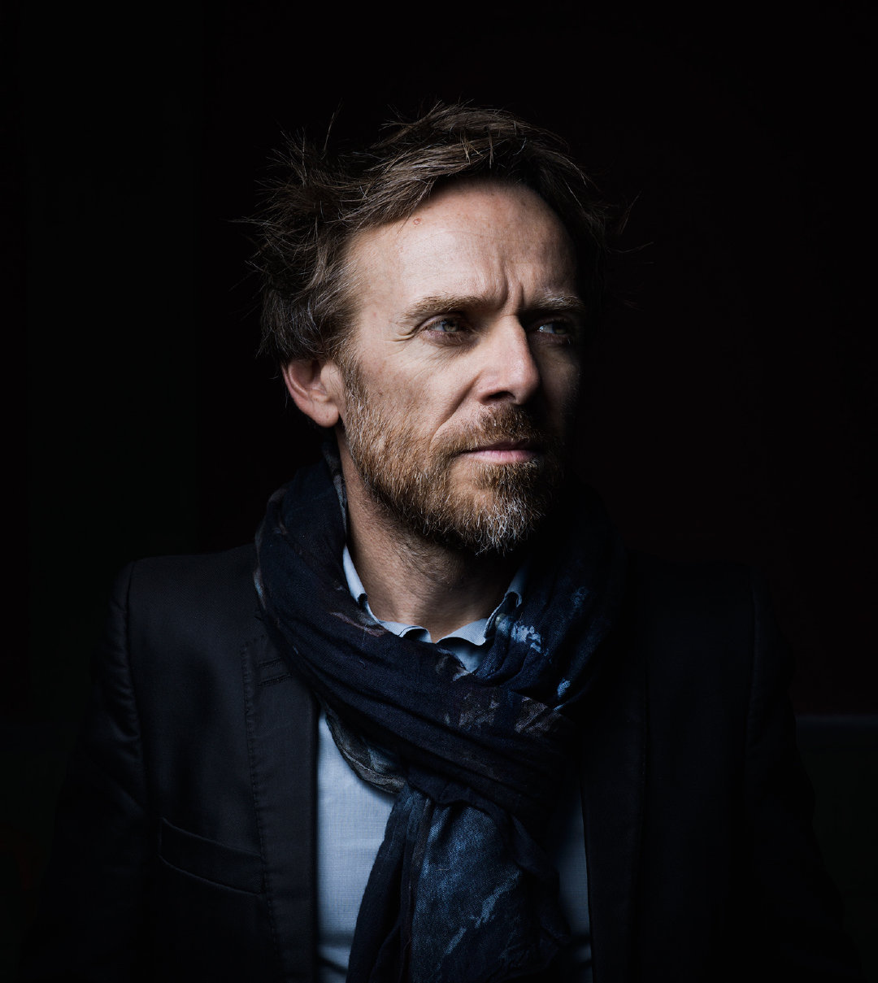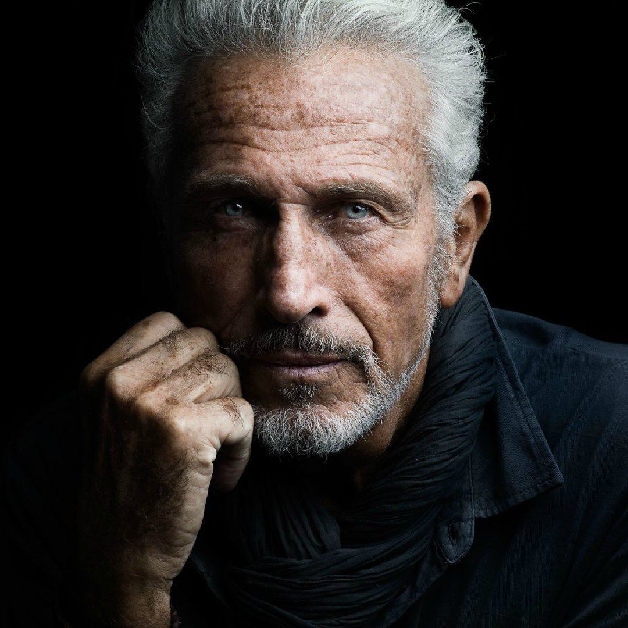Masters, Portrait by Philippe Echaroux：Photography by AGENCE KAPTIVE潘石屹学过一段时间的人像摄影。

搞的还不错。

有模有样。

也成了他重要的社交方式，动不动邀请朋友去他那边，他给拍张照……

前段时间，我写了一句话，老佛爷与义和团是相辅相成的，历史上不断的闪现，实际上呢？还有一样东西也是不断的闪现，那就是斗地主。

今天，没有公开的，大肆炫耀的斗地主。

但是，十年前活跃的企业家，几乎全军覆没了，如今什么人在活跃？

罗永浩，一个目前失败的创业者。

俞敏洪，目前一个失败的创业者。

还有谁？

都被我们陆续打倒了……

这不是好事。

为什么？

企业家活跃的时候，我们是有窗口观察一下他们的生活以及思维模式，尤其是他们的小号，每天都会摘抄一些读书笔记、自我思考，很多思考不是那么“正确”，但是因为是小号，所以肆无忌惮。

学习笔记里写的最好的是王兴，我之前整理过，分享过。

如今，他也全部删除了。

你会发现，企业家阅读的，思考的，无论广度、深度、角度，都与我们不同，关键是想的也多，思考的也深邃。

为什么要删除？

怕被人拿放大镜吹毛求疵，从而扣上反贼的帽子。

网上也有热心读者整理了王兴的学习笔记，不过是很少的一部分，有兴趣的自己去搜索：王兴14年来的192条饭否。

互联网阵地，那永远都是劣币驱逐良币。

当劣币占据舆论制高点时，良币就会偷偷的隐藏自己，再也不发声了，开启了自己的保护色，从而我们也没有机会去窥探真正的优秀群体是如何思考的，如何生活的。

我一直有个观点，微博、抖音是今天最大的民间智库。

但是，你要具备基本的分辨力。

要能挖掘到他们……

复旦大学有个领域的权威，该学科的教材都是他带头编写的，他只有1000来个粉丝，很少被人关注。

大家一进入这些平台，就会被娱乐、八卦所侵蚀，不能自拔。

若是当成学习平台。

就是另外一番天地。

4,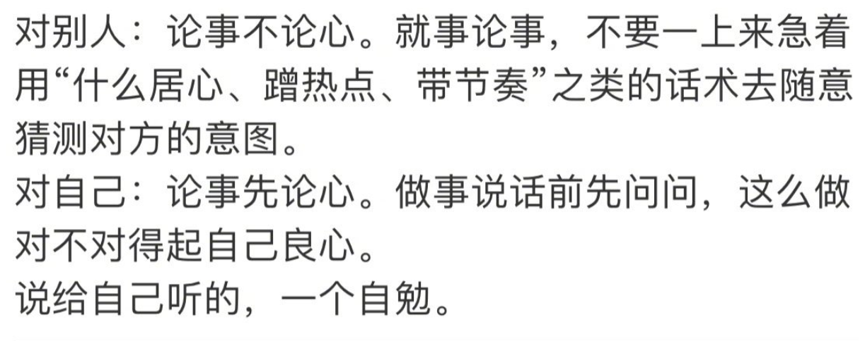日常，我接触的人比较多，也比较杂。

也会遇到很多很奇葩的行为。

也会去揣测别人的动机……

人性高手都藏于官场，那都是玩人的祖宗，大BOSS之前分享过我一个心得，那就是不要随意揣摩别人的动机，若是非要揣摩，也要从善揣摩，这样我们就没有那么多假想敌以及那么多气。

若是真的对方是恶意的呢？

也不要紧。

兵来将挡水来土掩。

这不是还没来吗？

我们有应对特殊局面的“防火墙”，在这个基础之上，不做任何自我情绪伤害，情绪内耗太厉害了，有年，我带娃去拜年，没进屋，在院子里站了站，因为这个事，后来闹出了大矛盾，老者的意思是我嫌他脏，嫌他屋里有味道，没进去，把我爹数落了一顿……

我在想，他就是从恶揣摩了我。

农村人最擅长的是阴谋论，仇恨论，总觉得跟他有仇，对他有意见。

我做公益晚餐拍卖时，

来了一位会计。

内蒙古的小伙，很客气。

他当时要跟我探讨会计专业与互联网生意，我就分享了一个知识，我认识一个93年的小伙，叫砖家，做了一个平台叫知道集团，主要就是代记账，全国做了多家分公司，做了没几年自己买了辆宾利，我跟砖家很熟悉，或者这么说，我是看着他长大的，我们刚认识时，他还是个孩子，十几岁，我去深圳他给我买的机票，我就觉得他不得了，因为他这么年轻，又是个打工的，又没上过学，竟然有如此的操作，我去他租住处待过，发现他还在玩遥控车。

十几岁在模具厂打工。

干了没多久，就超过了师傅。

这是所有创业天才的共同点，那就是一出道就出类拔萃，为什么叫砖家，当时他叫破解专家，那时大家喜欢玩捕鱼达人，他在淘宝上开店，给人充金币，我还记得给我IPAD充过，无限子弹模式。

他虽然只是初中生，但是他自我更迭能力太强了，他只跟更优秀的人在一起，后来他开始跟马云他们在一起了，去戈壁滩行走，叫什么绿公司。

他做代记账就是标准的把传统生意与互联网结合了，不通过电话营销，就是霸占搜索引擎，然后全国加盟或直营，他是解决了一个最根本的问题：意向客户。

我记得上次去深圳，他那边400多个会计。

那只是深圳。

当晚，我跟内蒙古小伙吃完饭，我就把砖家的微信推送给了这个小伙，我说您若是对这个行业感兴趣，可以去见一见，您说我推荐的，他肯定热情招呼。

他一加砖家微信。

砖家接着给他发了个红包。

事情到这里，我觉得自己做了一次媒人，挺好的，我跟内蒙古小伙特别说明了一点，简单了解一下人家的推广模式，您完全可以回去自己做。

次日，我发现被小伙拉黑了。

他还写了很长的文章，回复在了我的公众号下面。

大体意思是，细思极恐。

觉得我是给他设计了一个连环套……

我也没解释。

就这样吧。

我跟着大BOSS工作，我发现大BOSS们有个特点，他们几乎没有情绪，不悲不喜，我们普通人遇到事，总会提前预悲，他们不，遇到什么事应对什么事，不会提前进入情绪状态。

可能，这就是为什么他们喜欢从善推测的缘故。

他们可能也知道对方有恶的成分。

但是依然从善。

目的是什么？

让自己情绪稳定……

还有，可以让自己不断训练看到对方积极的一面，从恶揣摩，谁都是恶魔，从善揣摩，谁都是天使。

5,要小心那些在某个周期里业绩极好的基金经理。因为这种极端业绩背后可能是极端的策略，正好在一段时间里收益最高，但在下一个周期里，就可能是最差的策略，至少也是风险很高的策略。 ​​​

6,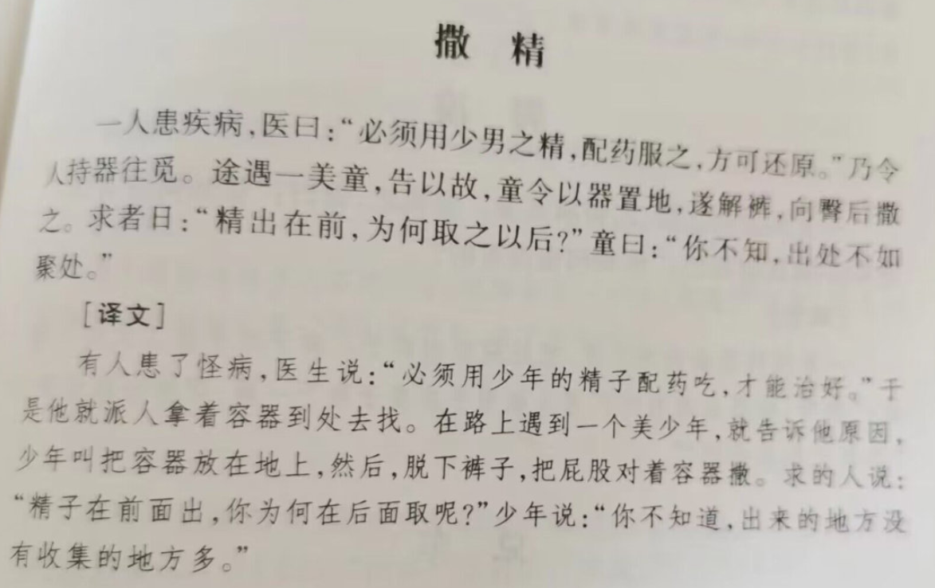笑林广记，还有一个，说老子送儿子去寺庙当和尚，仪式的时候儿子突然放了个响屁，老子突然大哭，别人问他为啥，他说我儿子以后再也放不了响屁了。太污了！7，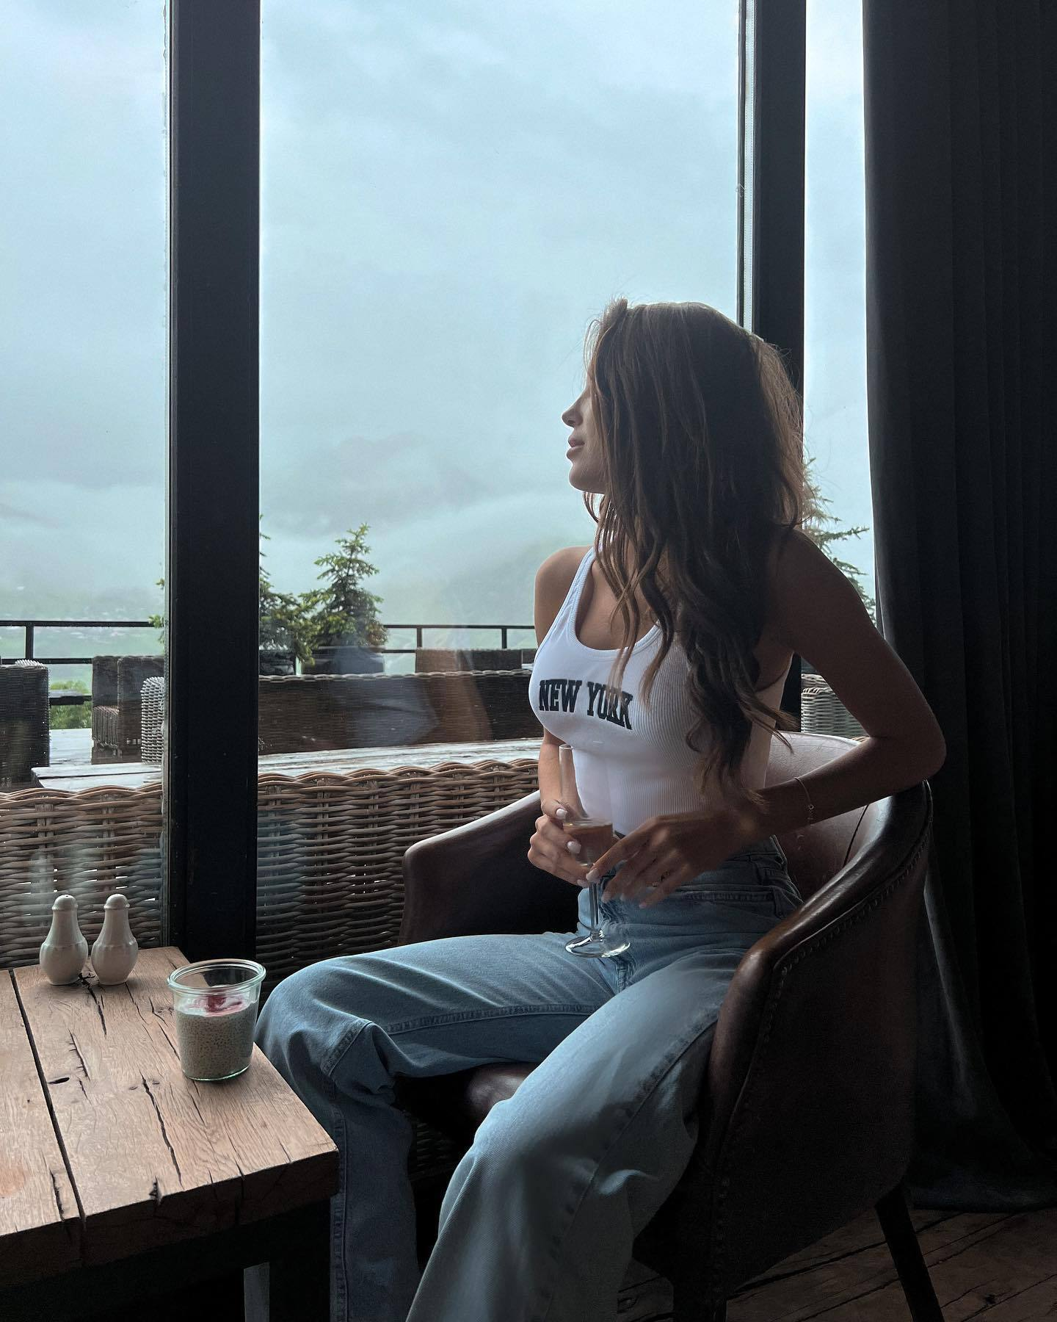8，肯豆。9，10，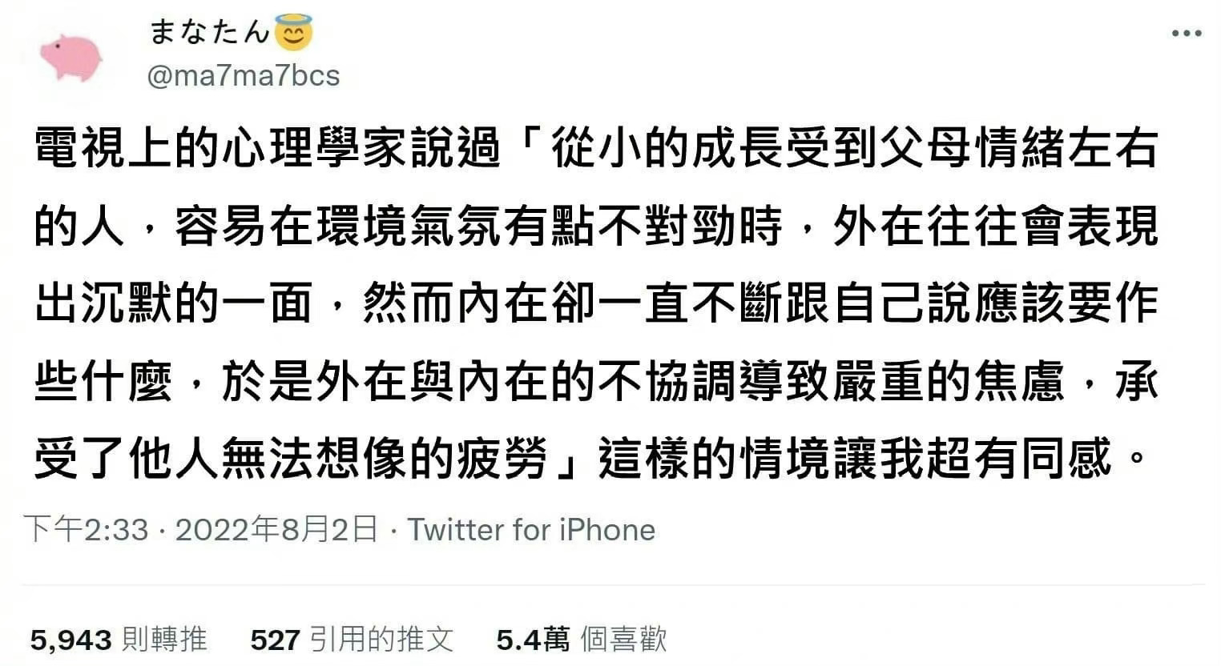11，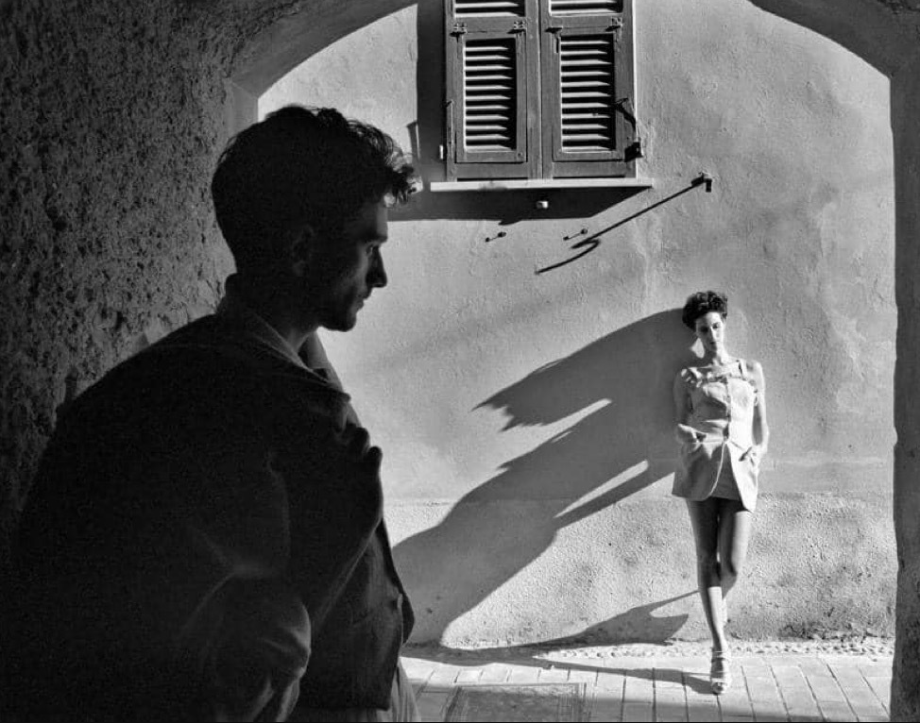1960年代, 意大利。Ferdinando Scianna。12，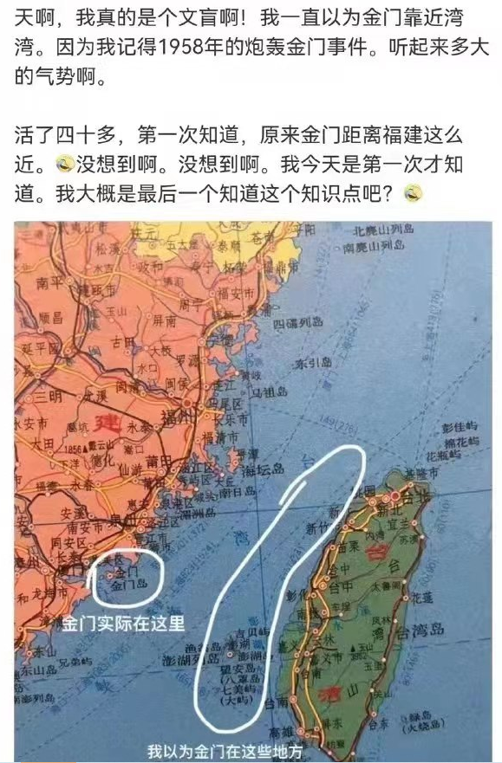去过厦门的都知道，都眺望过金门岛……金门有个特产，金门菜刀。

很有名。

为什么有名？

这菜刀就是用我们打过去的炮弹制作而成的。

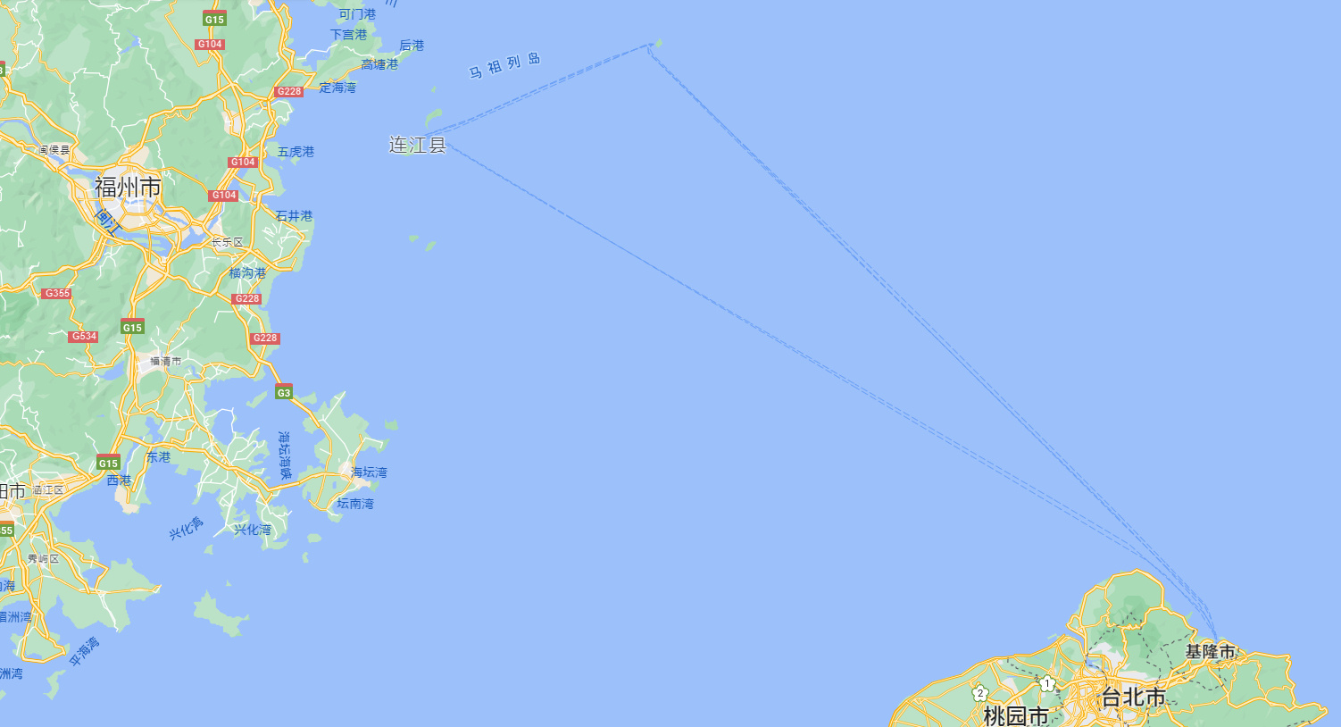连江县也属于台湾。去金门岛，一定能学会一个成语，毋忘在莒。

这个字读JU。

莒国，也就是今天的莒县，离我老家只有10公里。

这四个字是蒋老题的，1951年1月，他到此视察，写了这么四个字，还特意建了一座楼，叫莒光楼，他们对这个成语的解释是：“以寡击众”、“反攻复国”。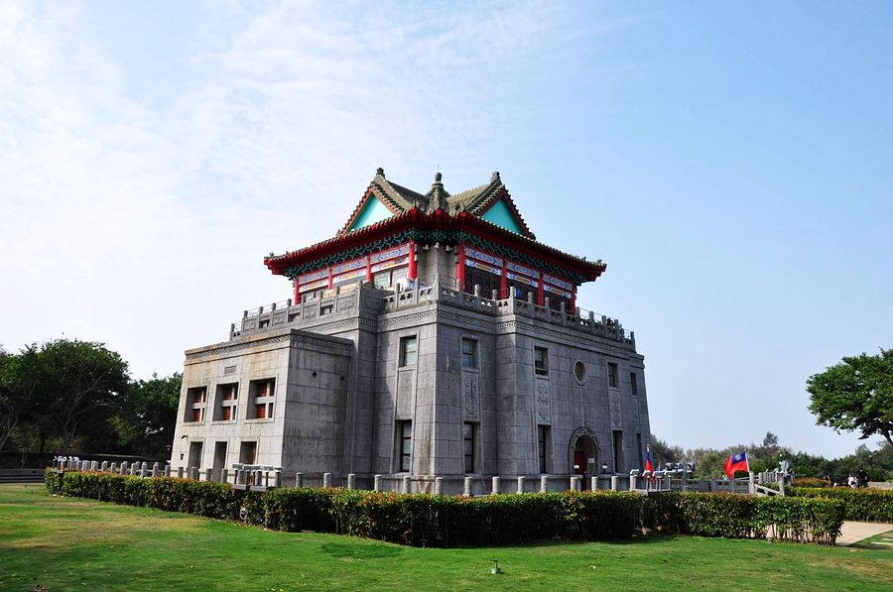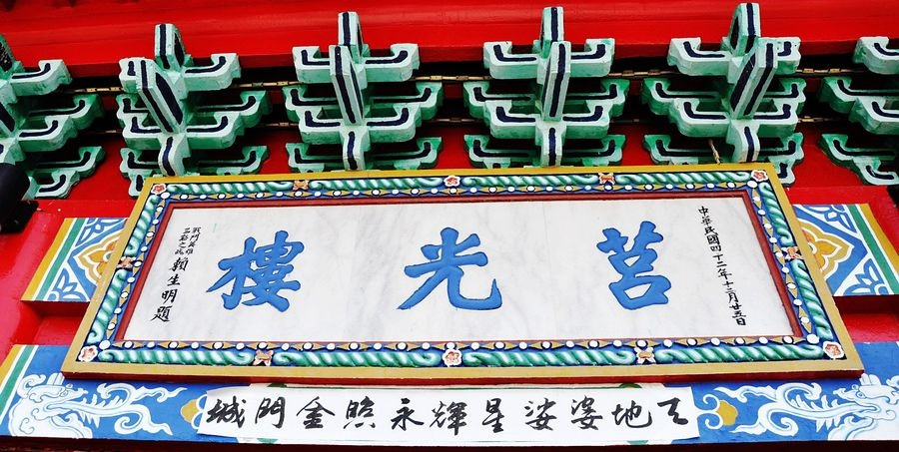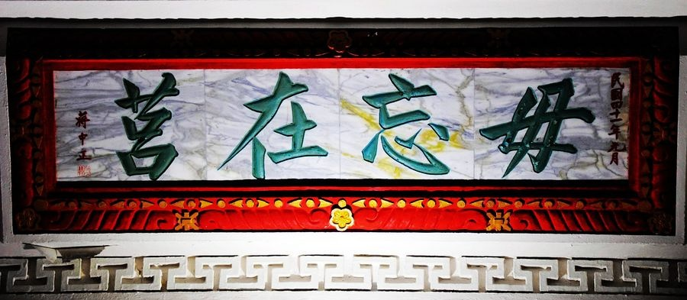

13,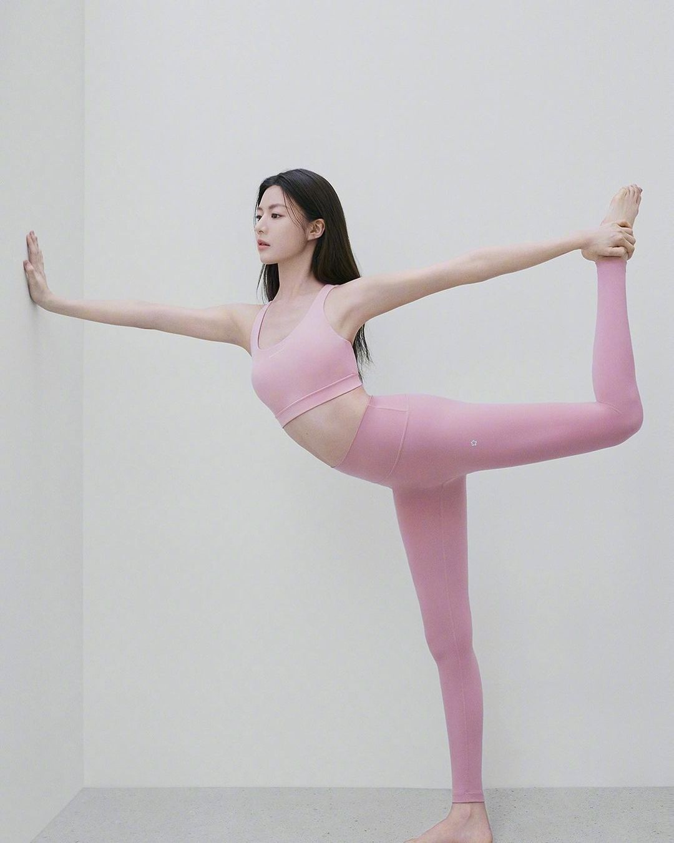这个姑娘叫高允真。

我最初关注到她，还是蛮有意思的，我写《懂懂学历史》时，每写一个人物要准备大量的素材，其中有天写到了高允。

我发现，一搜高允就出来了美女。

这姑娘差不多相当于韩国版的范冰冰，属于最标致的脸蛋，整容的模板……14,Kim Kassas / Into the Woods ​​​15,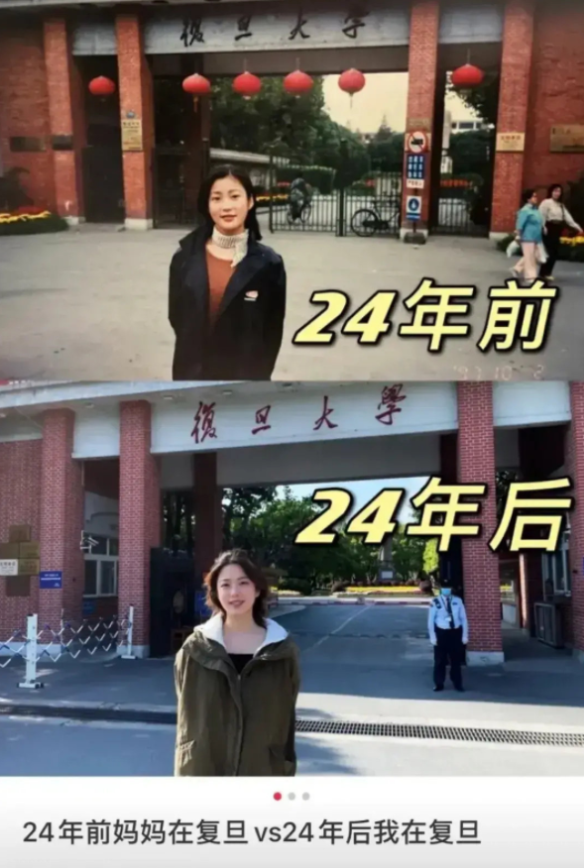基因的强大。

有时，我在想，若是我爹我娘读过书，那他们的人生，肯定是精彩的，当然未必会有我的降生。

他们的一生，浑浑噩噩。

基本就是一个最底层的农民。

也不知道怎么生的，也不知道怎么活的，反正就这么顺其自然，得过且过，你问他们幸福不？他们觉得也挺幸福的。

那天，我媳妇说了一句话，我还是略唏嘘的：当年，我若是好好读书，应该也会读个大学……

我心想，若是读过大学，你绝对不会是今天的样子。

今天是什么样子？

从早到晚，不是在玩游戏就是在看直播。

感觉活的很充实。

其实，是我爹我娘的翻版。

谁不希望孩子好好读书？

可是，有些时候，孩子就是不争气，咋弄？

真正决定胜败的，还是基因。

16,格陵兰 | Christian Hoiberg ​​​17,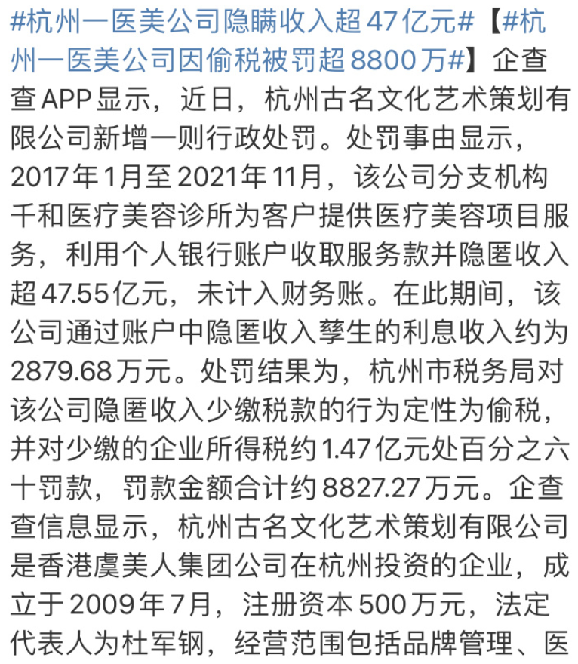医美行业的特点是：1，单价高，有的人需要工作很多年才能凑齐做医美的费用；2，可持续性，医美有效期比较短，过一段时间就没有效果了，需要频繁的继续做；3，渗透低，比起韩国，我们做医美的人数还是太少。我很早就说过，这个行业是一个潜在的巨大市场，利润是你无法想象的。 ​​​还有一点，女人为了变美，几乎是愿意牺牲所有。

这东西，绝对上瘾。

前几天，我看了一个新闻，有老公在网上控诉，自己媳妇剪头发认识了个托尼老师，一来二去，滚床单了，这些还没啥，关键是在托尼老师的建议下，开始了整容之旅，负债累累。

那，托尼老师为什么要介绍她去整容？

因为，佣金。

在小地方，很多网红、名媛的经济来源之一，就是做医美中介，这个事我怎么知道的？本地有个大奶网红，她就拉我做过这个事，我拒绝了。

18,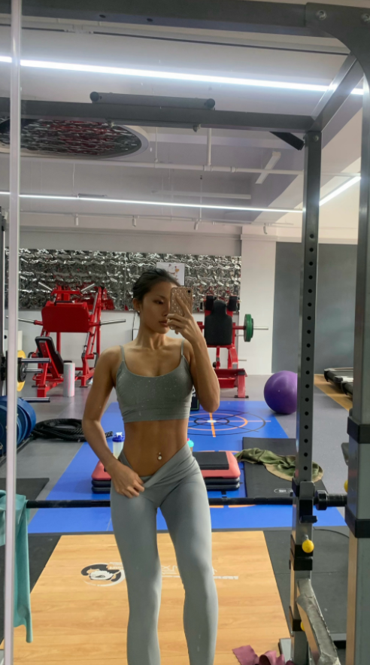这姑娘算是个普通人，叫華馨羽，粉丝还是非常多的。19，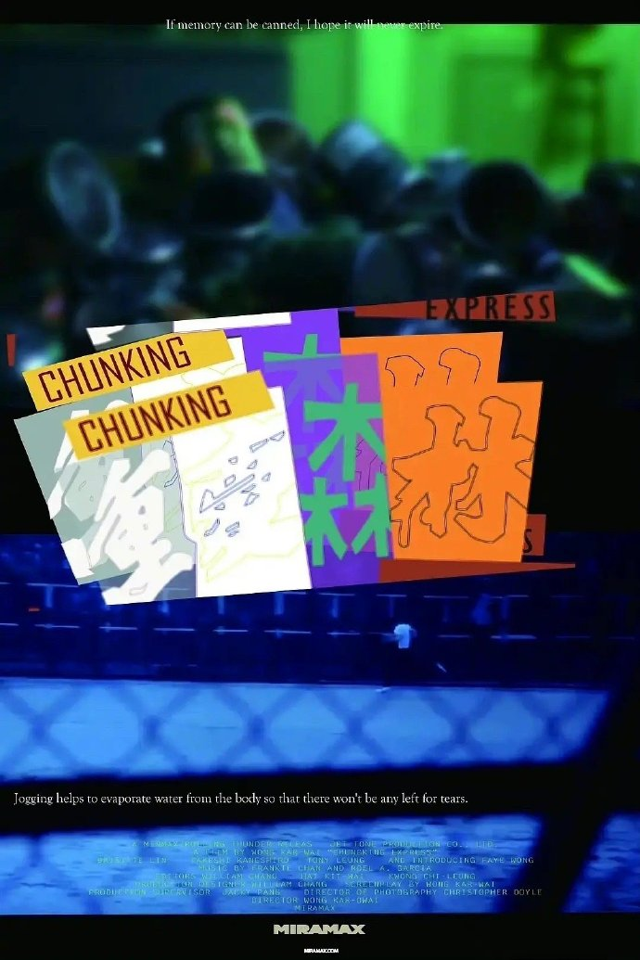海报 ｜ 王家卫《重庆森林》 ​​​​20，

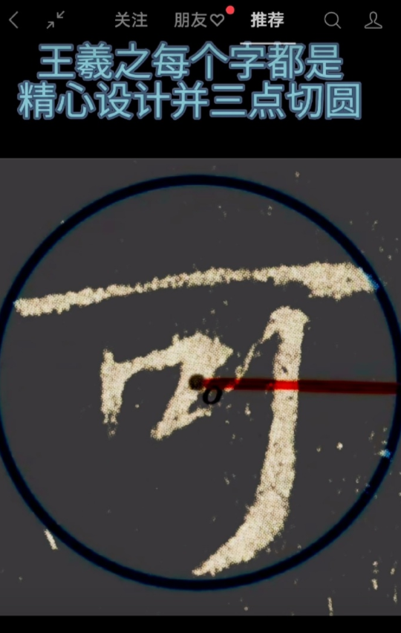我作为数学博士，给大家科普一下：不在一条直线上的任意三点都是共圆的。

不过，忽悠文科生，绰绰有余。

若是再上一个条件，也可以忽悠理科生：重心与圆心重合。

21，

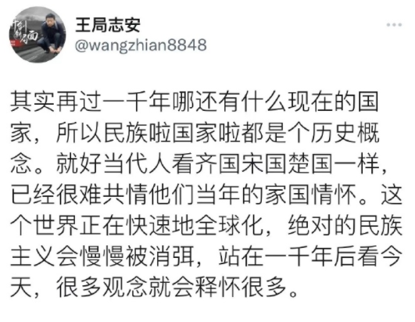王志安曾经一手好牌，不知道怎么打成了今天这个样子，跑到日本去了。

他当年搞了个自媒体采访节目，《局面》，还是很不错的。

也不知道怎么评价他了。

只要他过的幸福，就好……

他的账号，多被封掉了，目前只能在推特上呻吟一下，不过瘾，为什么？

99%的华人，上不了。

我一直觉得，独立记者是一个很酷的职业，不吹不黑，以自己的视角去采访，而且是双面采访，采访了A又采访了B，完整的去呈现，他最初做的《局面》就有这个雏形，例如采访周立波是否吸毒。

可能国内目前不允许类似的独立记者存在。

大家并不需要真相。

目前整个互联网，只剩一样东西了。

那就是情绪！22，新罕布什尔州是美国新英格兰地区的一个州。 它南接马萨诸塞州，西接佛蒙特州，东接缅因州和缅因湾，北接加拿大魁北克省。 在美国的 50 个州中，新罕布什尔州是面积第五小的州和人口第十少的州，居民略多于 130 万。 康科德是州首府，而曼彻斯特是最大的城市。 新罕布什尔州的座右铭“生死攸关”反映了它在美国独立战争中的作用； 它的绰号“花岗岩州”是指其广泛的花岗岩地层和采石场。23,我媳妇就是深受这种思想的毒害……

怎么也要搞到深圳户口，去深圳买房，什么几年翻倍，超级杠杆，她还跟别人合伙买了房子，好在什么呢？

在她瞒着我四处贷款时，她的偶像、男神深房理进去了。

她应该也亏了不少。

再也没提过这个事，只是每个月会问我要1万块钱的生活费。

至于过去我给她的那些钱。

都没了。

那么，楼主分享的对不对？

对！

对于已经拥有房子的人而言，的确如此，不用说一线城市，县城也有很多类似的土著，他们拥有多套沿街房，吃着稳定的租金，我们县城拐角处40平的商铺，年租金30万。

但是，对于现在试图用杠杆去实现这个地主梦来讲。

就有些天方夜谭了，但是，朝前看，貌似过去的入场者都是成功的，从而大家开始跃跃欲试，这么说吧，炒房团里多是女人，她们思维简单，逻辑简单，总觉得上班哪有投资赚钱容易？有的人一分钱没有，连首付都是刷的网贷……———完———大宝，明天见，天天见！*温馨提醒：若是使用电脑阅读，您会有全新的视觉体验！*